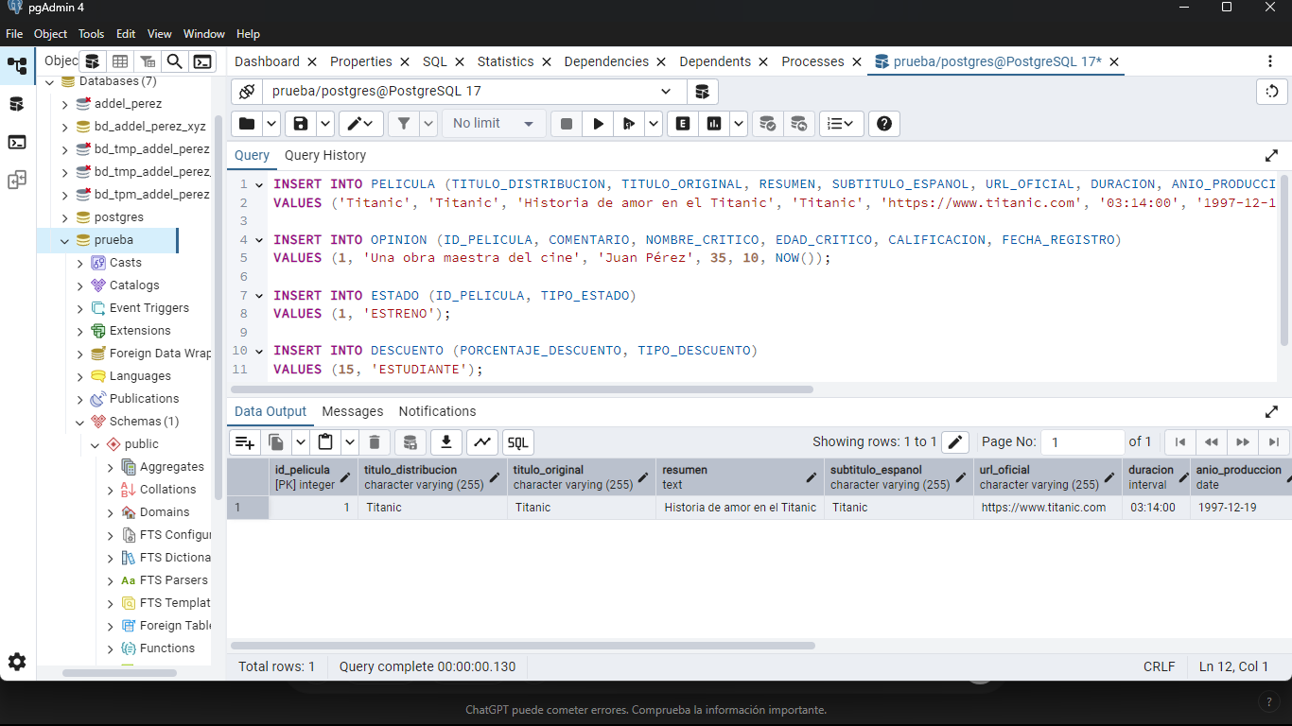

INSERT INTO PELICULA (TITULO_DISTRIBUCION, TITULO_ORIGINAL, RESUMEN, SUBTITULO_ESPANOL, URL_OFICIAL, DURACION, ANIO_PRODUCCION, CLASIFICACION_EDAD, PAIS_ORIGEN, FECHA_ESTRENO_SANTIAGO, GENERO, IDIOMA_ORIGINAL, TIPO_CONTENIDO)

VALUES ('Titanic', 'Titanic', 'Historia de amor en el Titanic', 'Titanic', 'https://www.titanic.com', '03:14:00', '1997-12-19', 'PG-13', 'EE.UU.', '1998-01-15', 'drama', 'Inglés', 'Película');

INSERT INTO OPINION (ID_PELICULA, COMENTARIO, NOMBRE_CRITICO, EDAD_CRITICO, CALIFICACION, FECHA_REGISTRO)

VALUES (1, 'Una obra maestra del cine', 'Juan Pérez', 35, 10, NOW());

INSERT INTO ESTADO (ID_PELICULA, TIPO_ESTADO)

VALUES (1, 'ESTRENO');

INSERT INTO DESCUENTO (PORCENTAJE_DESCUENTO, TIPO_DESCUENTO)

VALUES (15, 'ESTUDIANTE');

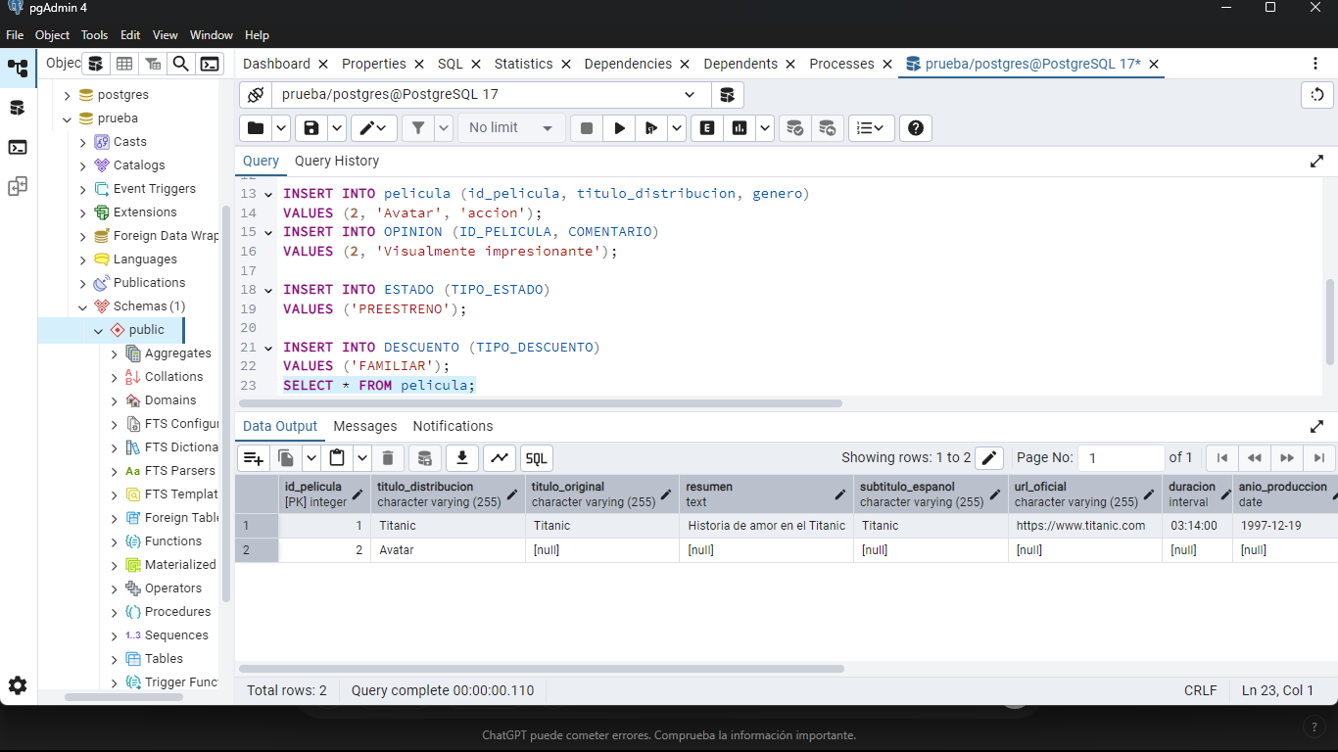

INSERT INTO pelicula (id_pelicula, titulo_distribucion, genero)

VALUES (2, 'Avatar', 'accion');

INSERT INTO OPINION (ID_PELICULA, COMENTARIO)

VALUES (2, 'Visualmente impresionante');

INSERT INTO ESTADO (TIPO_ESTADO)

VALUES ('PREESTRENO');

INSERT INTO DESCUENTO (TIPO_DESCUENTO)

VALUES ('FAMILIAR');

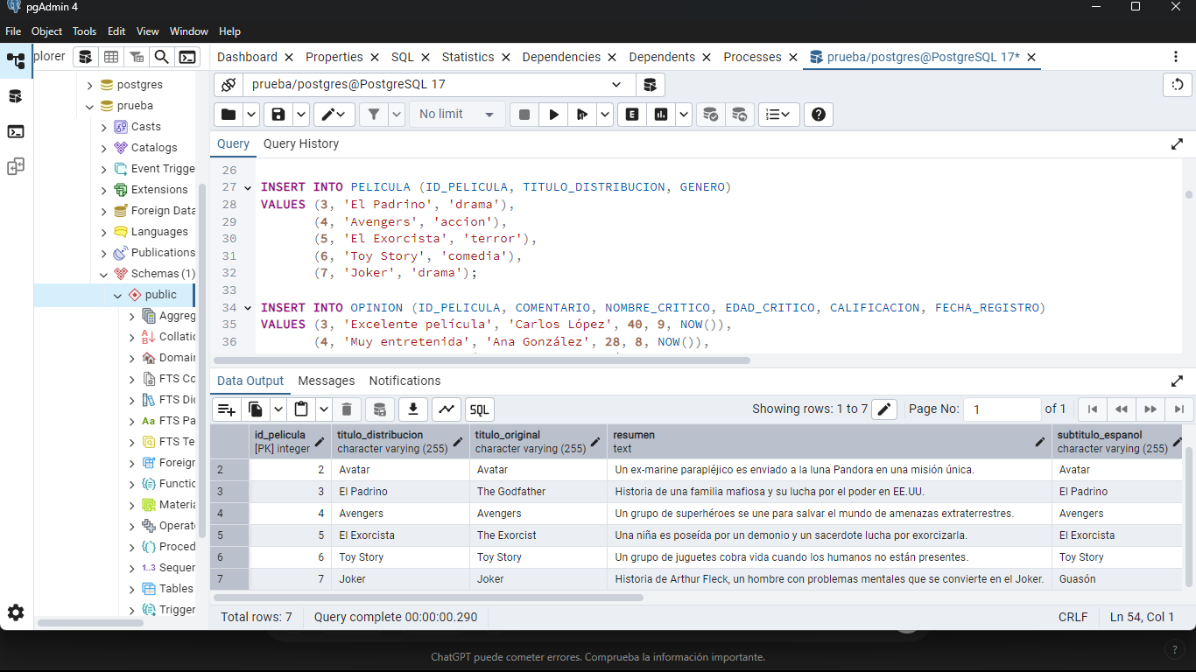

INSERT INTO PELICULA (ID_PELICULA, TITULO_DISTRIBUCION, GENERO)

VALUES (3, 'El Padrino', 'drama'),

(4, 'Avengers', 'accion'),

(5, 'El Exorcista', 'terror'),

(6, 'Toy Story', 'comedia'),

(7, 'Joker', 'drama');

INSERT INTO OPINION (ID_PELICULA, COMENTARIO, NOMBRE_CRITICO, EDAD_CRITICO, CALIFICACION, FECHA_REGISTRO)

VALUES (3, 'Excelente película', 'Carlos López', 40, 9, NOW()),

(4, 'Muy entretenida', 'Ana González', 28, 8, NOW()),

(5, 'Demasiado terrorífica', 'Pedro Martínez', 33, 7, NOW()),

(6, 'Un clásico animado', 'Lucía Fernández', 25, 10, NOW()),

(7, 'Una actuación increíble', 'Roberto Castro', 38, 9, NOW());

INSERT INTO ESTADO (ID_PELICULA, TIPO_ESTADO)

VALUES (3, 'ESTRENO'),

(4, 'ESTRENO'),

(5, 'PREESTRENO'),

(6, 'ESTRENO'),

(7, 'PREESTRENO');

INSERT INTO DESCUENTO (PORCENTAJE_DESCUENTO, TIPO_DESCUENTO)

VALUES (10, 'ESTUDIANTE'),

(20, 'FAMILIAR'),

(5, 'ADULTOS'),

(30, 'MAYORES'),

(15, 'ESTUDIANTE');

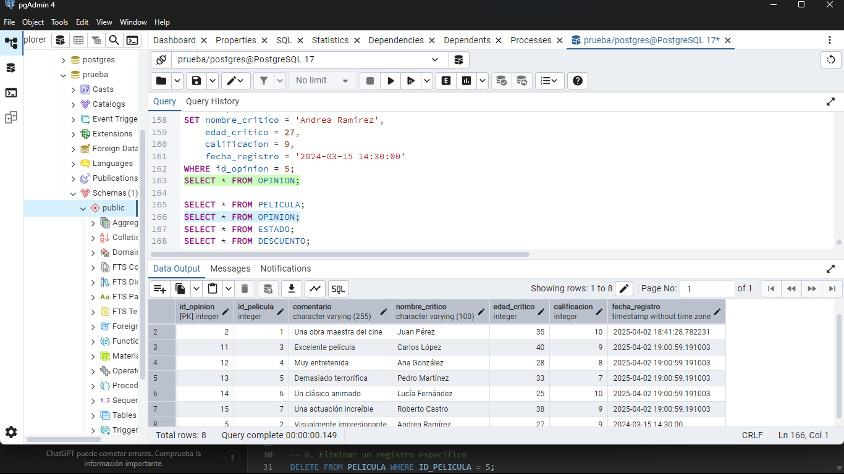

SELECT * FROM PELICULA;

SELECT * FROM OPINION;

SELECT * FROM ESTADO;

SELECT * FROM DESCUENTO;

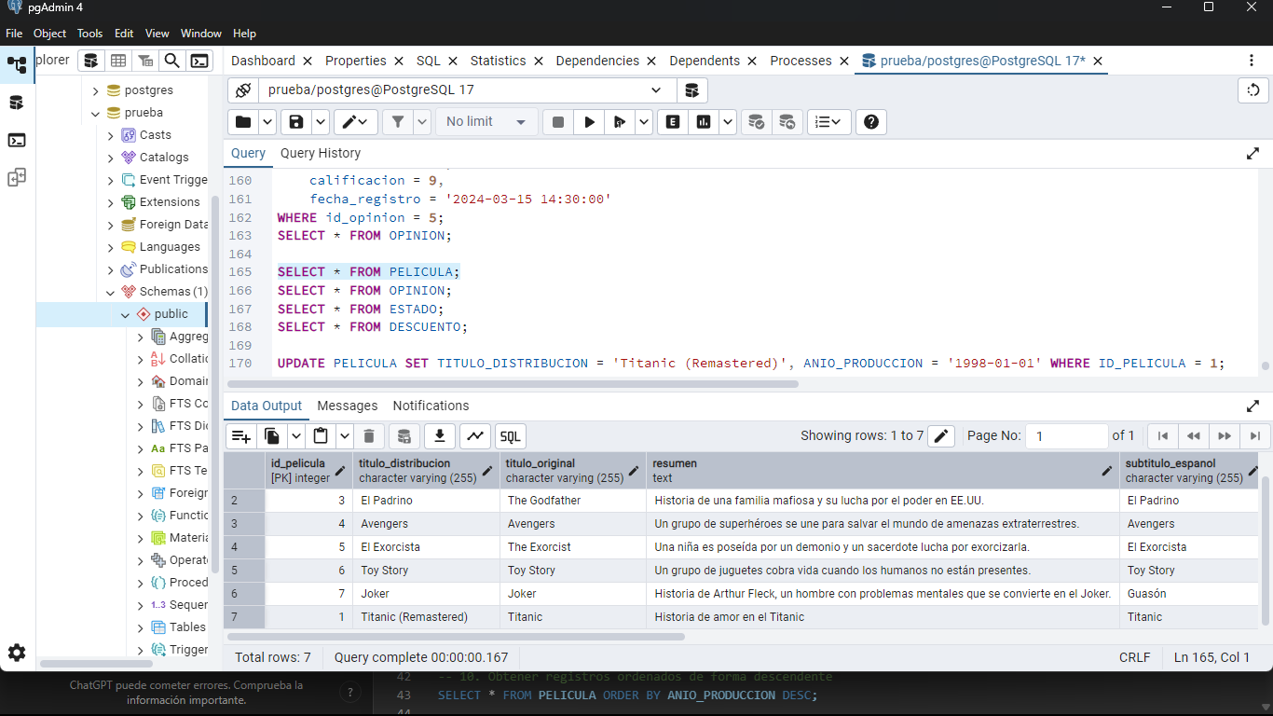

UPDATE PELICULA SET TITULO_DISTRIBUCION = 'Titanic (Remastered)', ANIO_PRODUCCION = '1998-01-01' WHERE ID_PELICULA = 1;

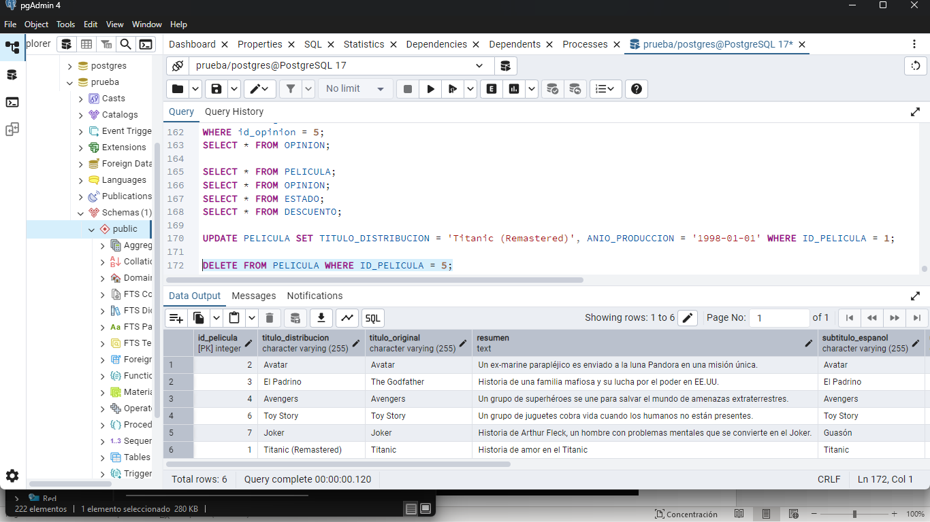

DELETE FROM PELICULA WHERE ID_PELICULA = 5;

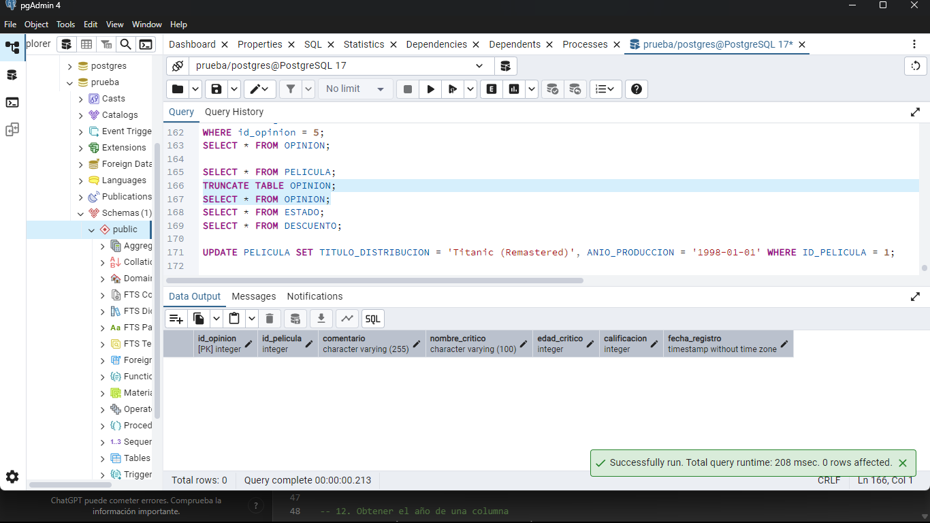

TRUNCATE TABLE OPINION;

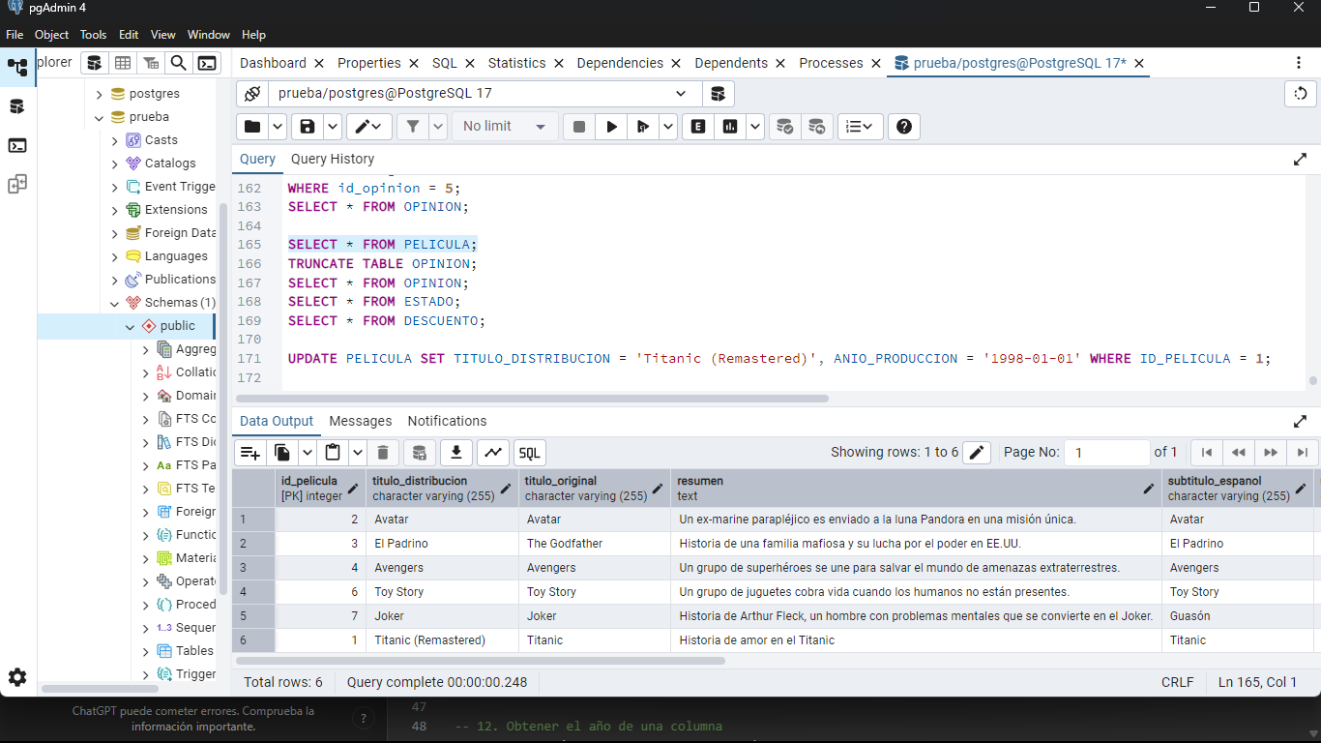

SELECT * FROM PELICULA;

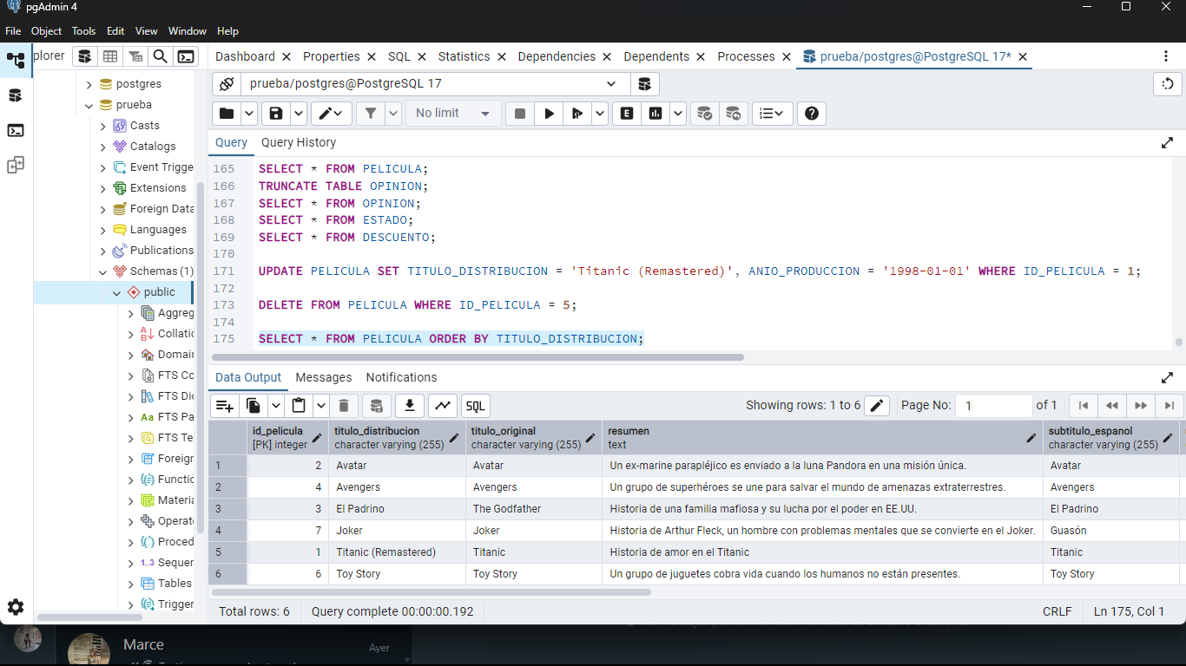

SELECT * FROM PELICULA ORDER BY TITULO_DISTRIBUCION;

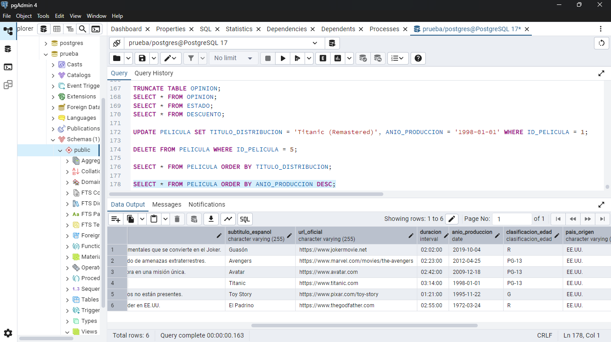

SELECT * FROM PELICULA ORDER BY ANIO_PRODUCCION DESC;

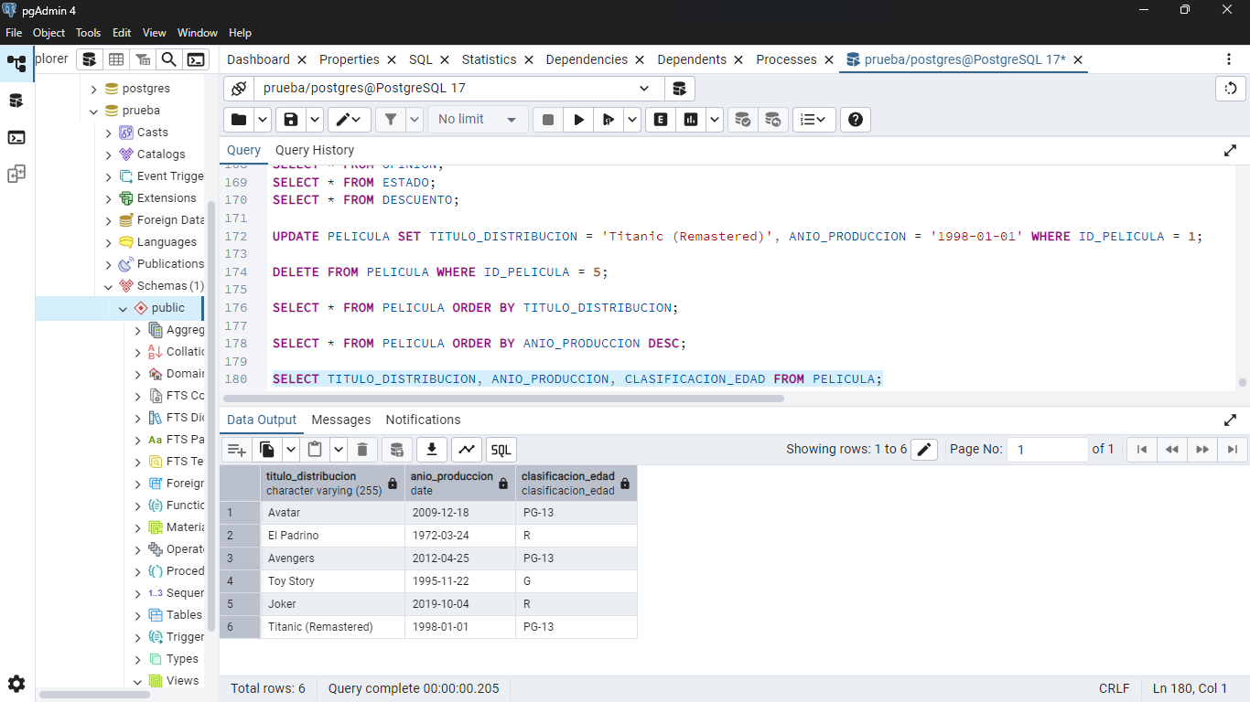

SELECT TITULO_DISTRIBUCION, ANIO_PRODUCCION, CLASIFICACION_EDAD FROM PELICULA;

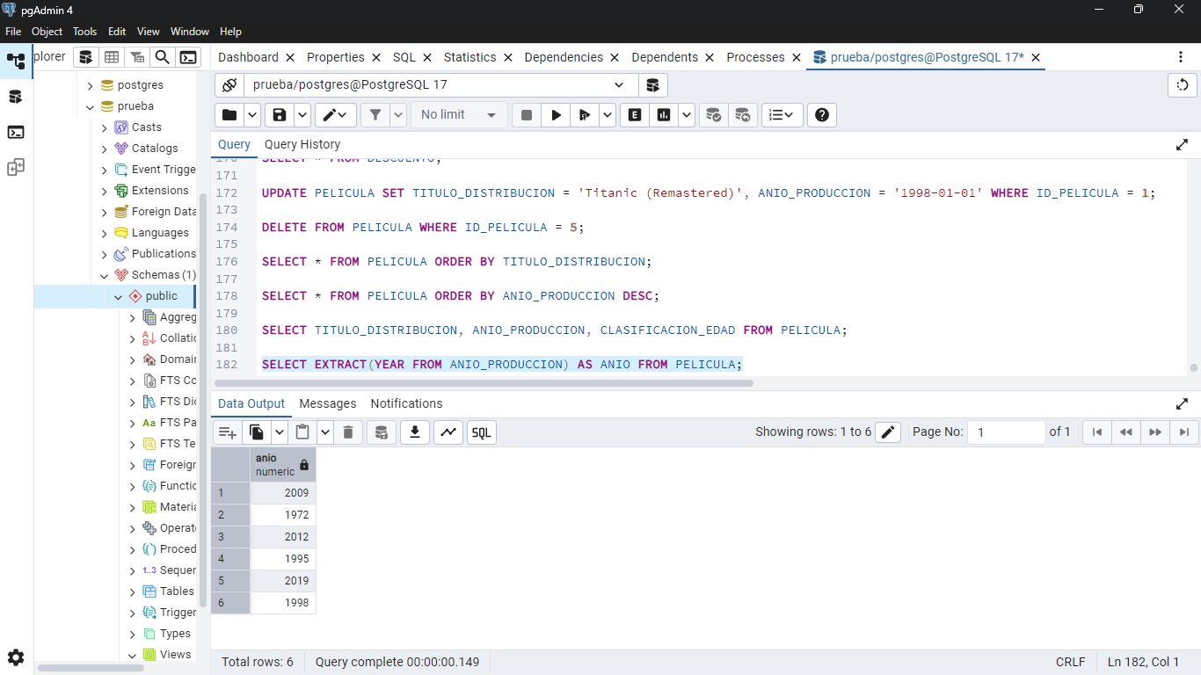

SELECT EXTRACT(YEAR FROM ANIO_PRODUCCION) AS ANIO FROM PELICULA;

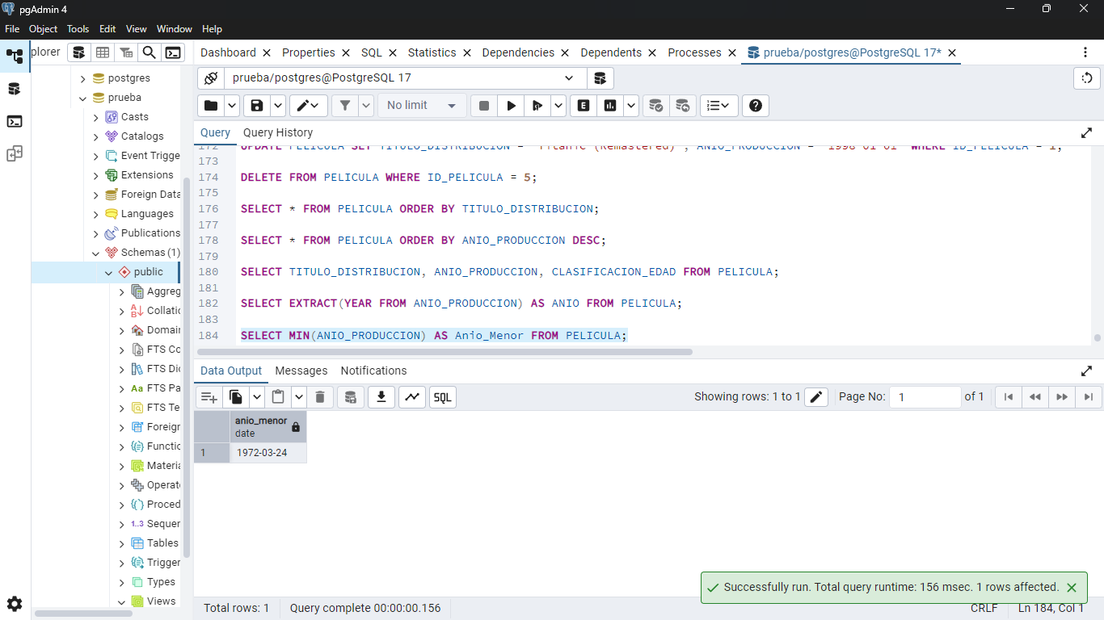

SELECT MIN(ANIO_PRODUCCION) AS Anio_Menor FROM PELICULA;

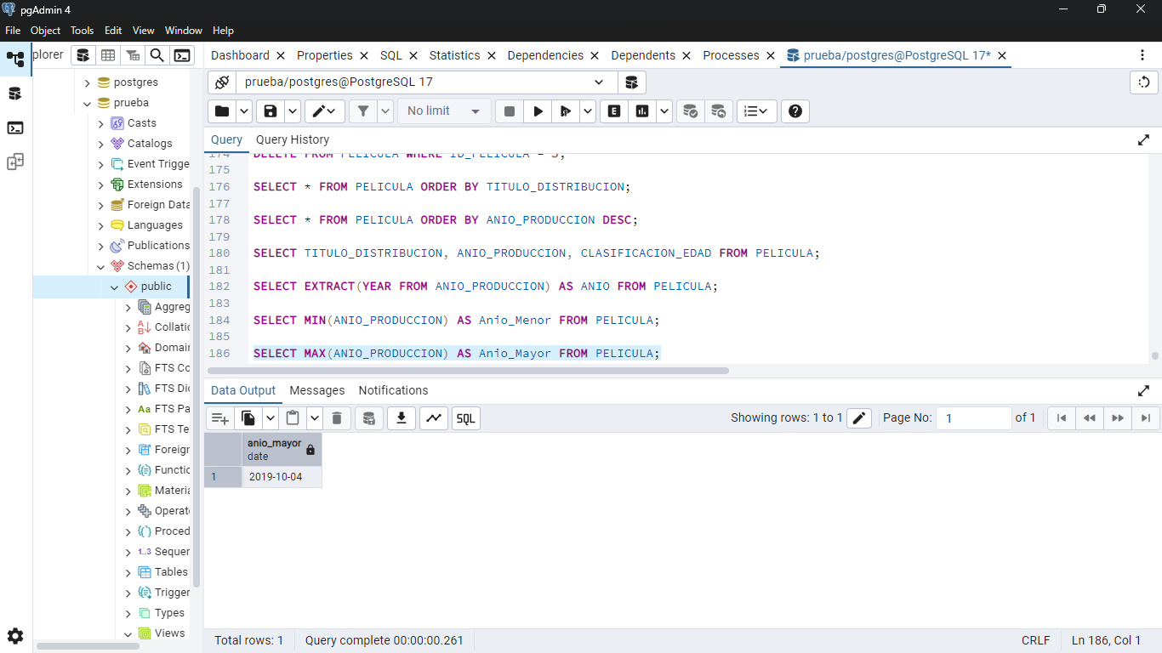

SELECT MAX(ANIO_PRODUCCION) AS Anio_Mayor FROM PELICULA;

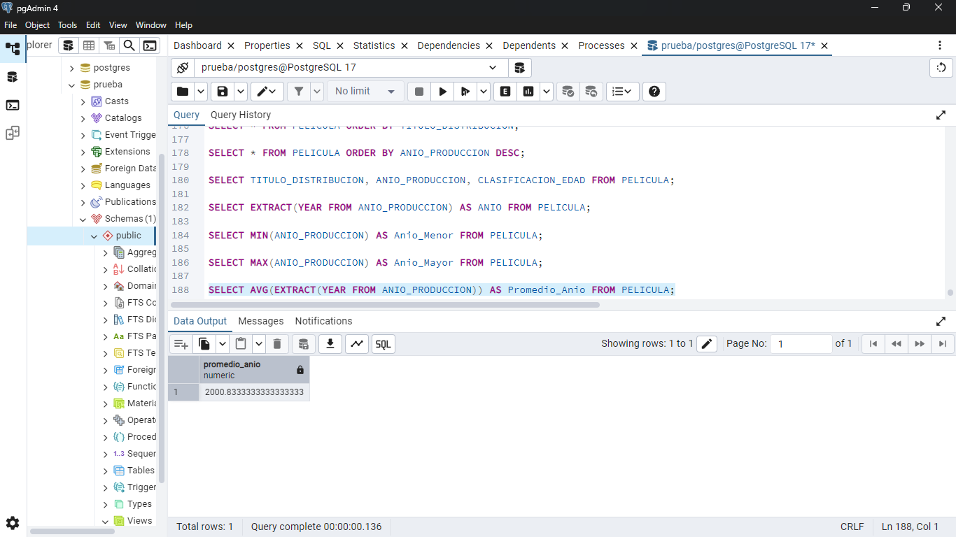

SELECT AVG(EXTRACT(YEAR FROM ANIO_PRODUCCION)) AS Promedio_Anio FROM PELICULA;

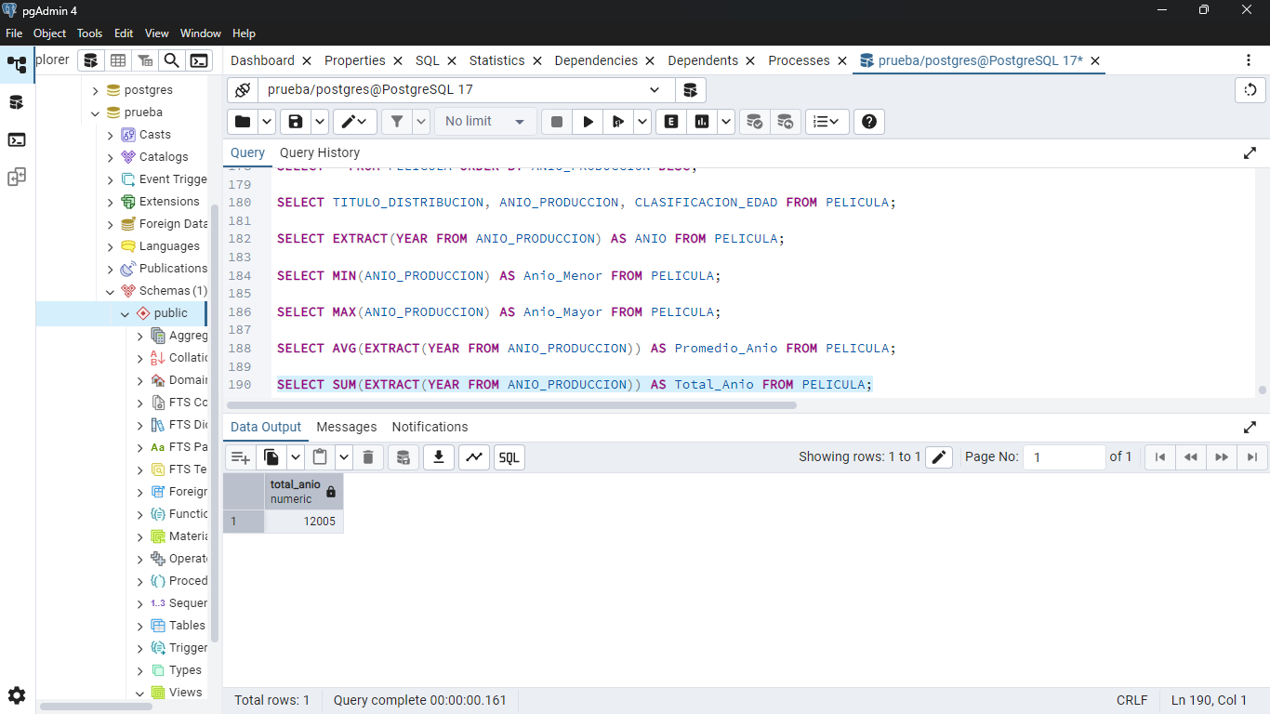

SELECT SUM(EXTRACT(YEAR FROM ANIO_PRODUCCION)) AS Total_Anio FROM PELICULA;

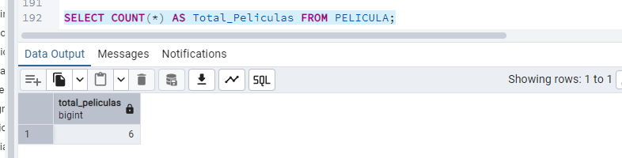

SELECT COUNT(*) AS Total_Peliculas FROM PELICULA;

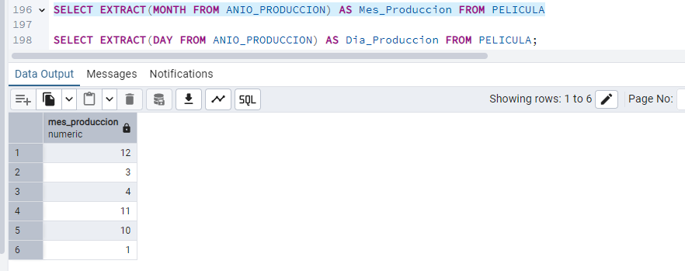

SELECT EXTRACT(MONTH FROM ANIO_PRODUCCION) AS Mes_Produccion FROM PELICULA;

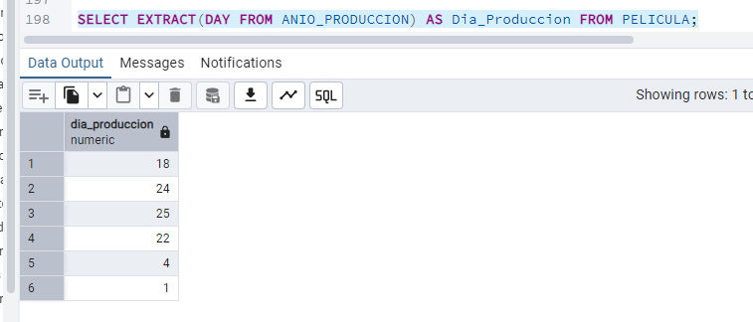

SELECT EXTRACT(DAY FROM ANIO_PRODUCCION) AS Dia_Produccion FROM PELICULA;

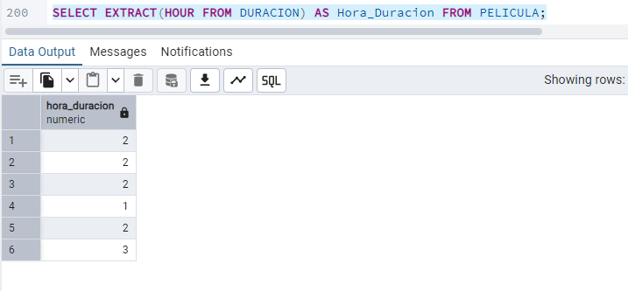

SELECT EXTRACT(HOUR FROM DURACION) AS Hora_Duracion FROM PELICULA;

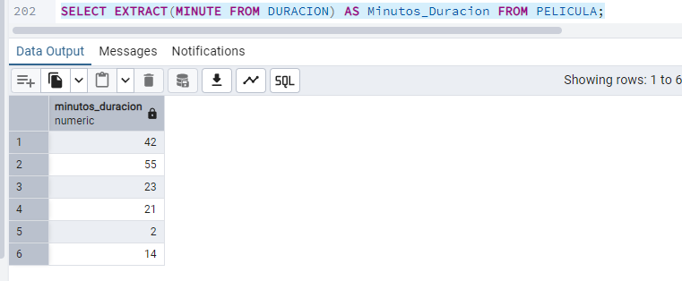

SELECT EXTRACT(MINUTE FROM DURACION) AS Minutos_Duracion FROM PELICULA;

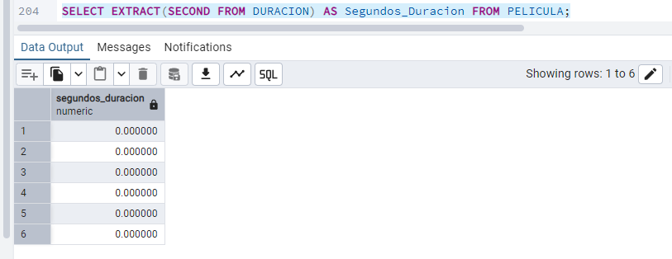

SELECT EXTRACT(SECOND FROM DURACION) AS Segundos_Duracion FROM PELICULA;

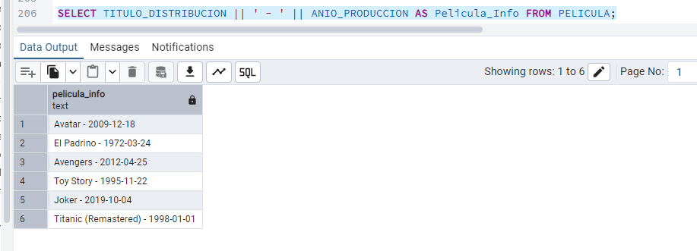

SELECT TITULO_DISTRIBUCION || ' - ' || ANIO_PRODUCCION AS Pelicula_Info FROM PELICULA;

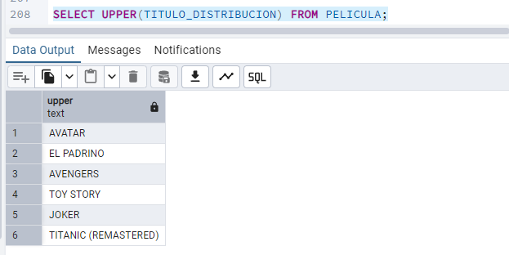

SELECT UPPER(TITULO_DISTRIBUCION) FROM PELICULA;

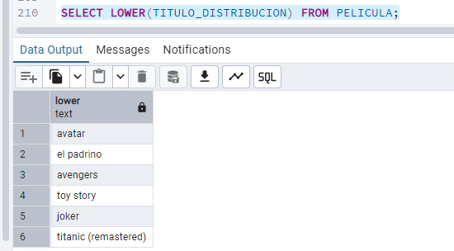

SELECT LOWER(TITULO_DISTRIBUCION) FROM PELICULA;

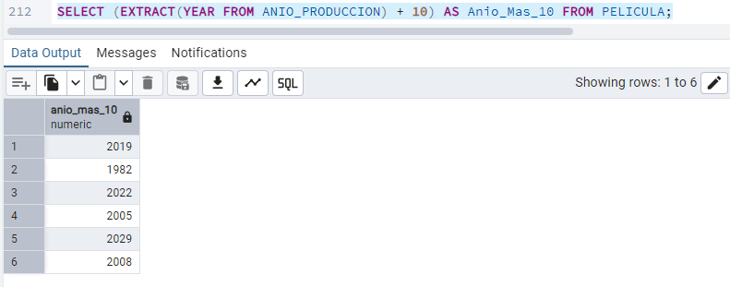

SELECT (EXTRACT(YEAR FROM ANIO_PRODUCCION) + 10) AS Anio_Mas_10 FROM PELICULA;

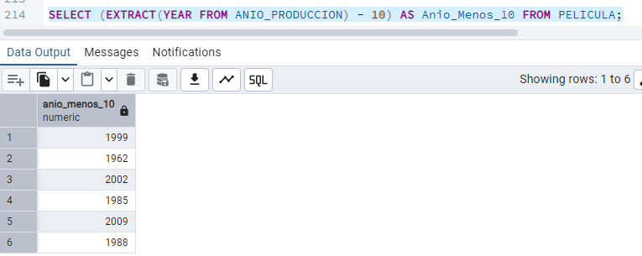

SELECT (EXTRACT(YEAR FROM ANIO_PRODUCCION) - 10) AS Anio_Menos_10 FROM PELICULA;

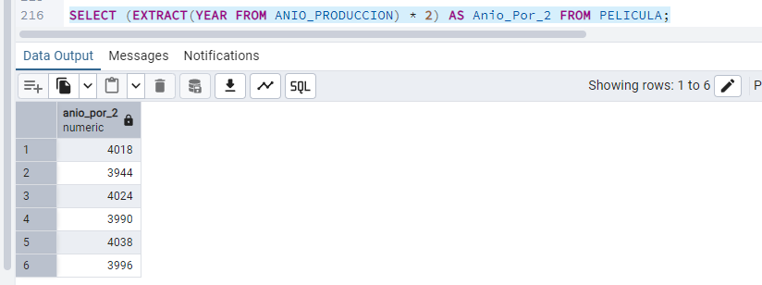

SELECT (EXTRACT(YEAR FROM ANIO_PRODUCCION) * 2) AS Anio_Por_2 FROM PELICULA;

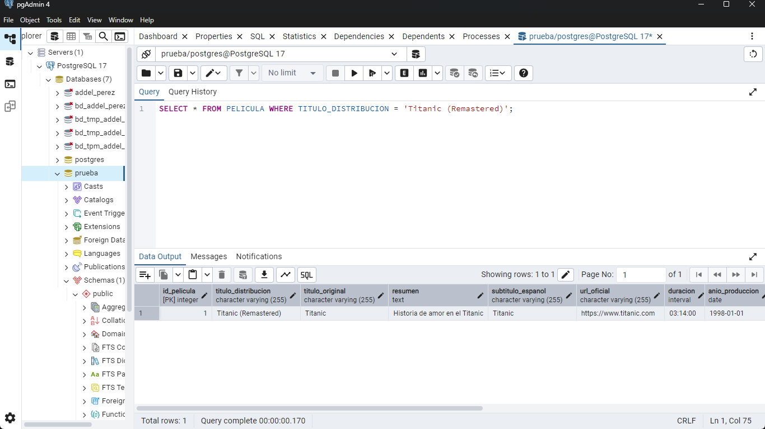

SELECT * FROM PELICULA WHERE TITULO_DISTRIBUCION = 'Titanic';

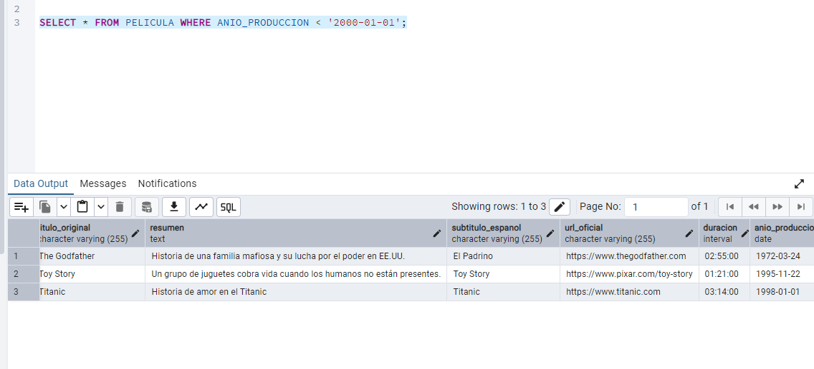

SELECT * FROM PELICULA WHERE ANIO_PRODUCCION < '2000-01-01';

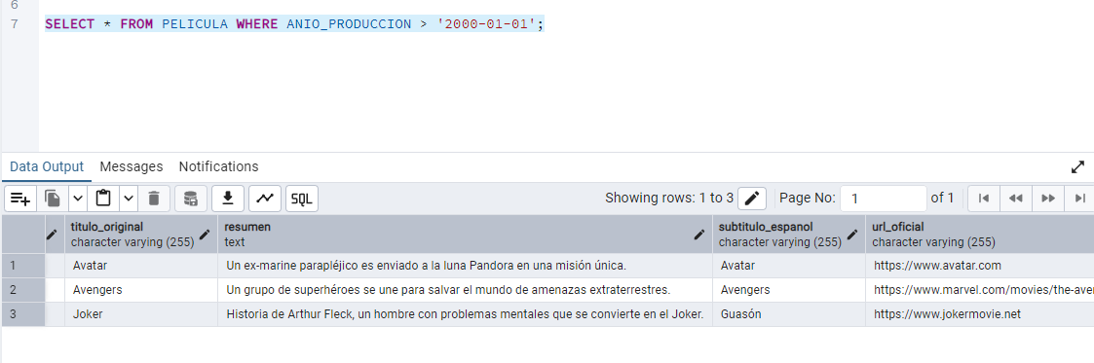

SELECT * FROM PELICULA WHERE ANIO_PRODUCCION > '2000-01-01';

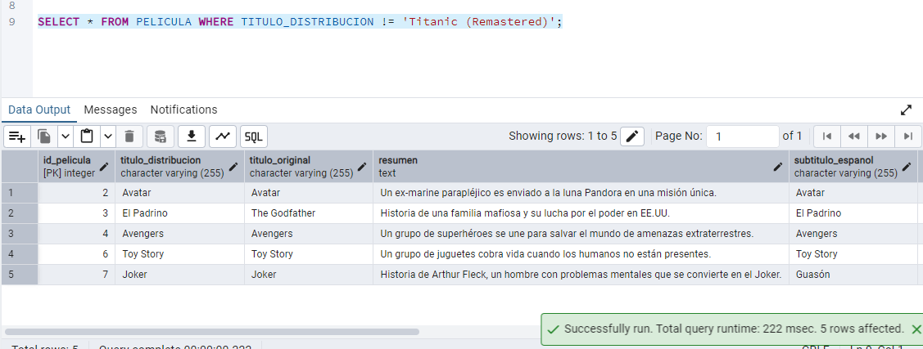

SELECT * FROM PELICULA WHERE TITULO_DISTRIBUCION != 'Titanic';

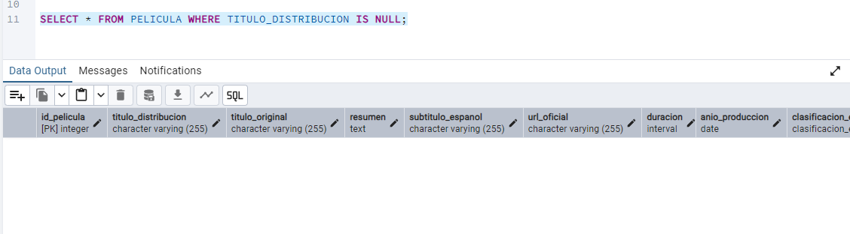

SELECT * FROM PELICULA WHERE TITULO_DISTRIBUCION IS NULL;

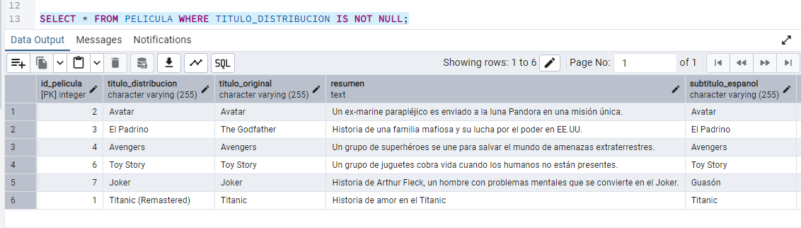

SELECT * FROM PELICULA WHERE TITULO_DISTRIBUCION IS NOT NULL;

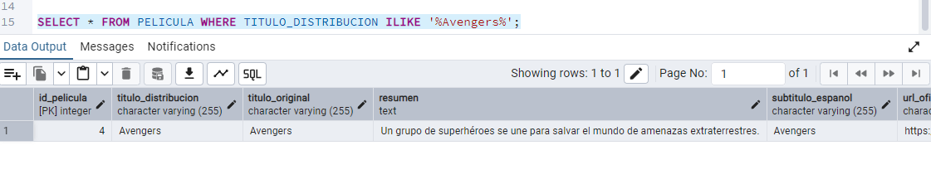

SELECT * FROM PELICULA WHERE TITULO_DISTRIBUCION ILIKE '%Avengers%';

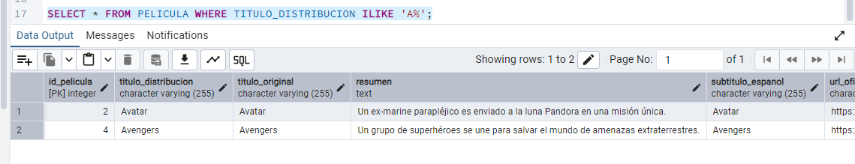

SELECT * FROM PELICULA WHERE TITULO_DISTRIBUCION ILIKE 'A%';

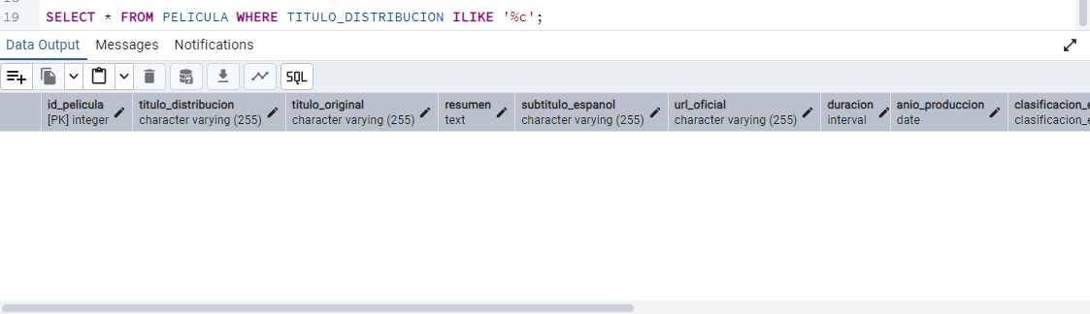

SELECT * FROM PELICULA WHERE TITULO_DISTRIBUCION ILIKE '%c';

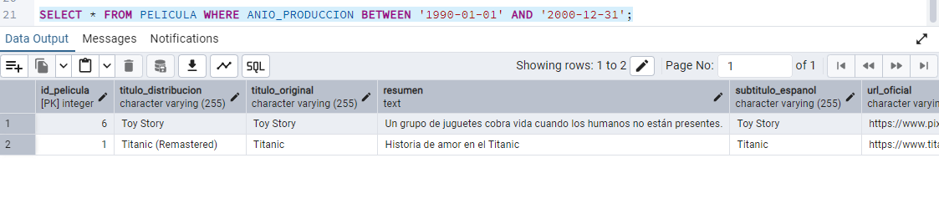

SELECT * FROM PELICULA WHERE ANIO_PRODUCCION BETWEEN '1990-01-01' AND '2000-12-31';

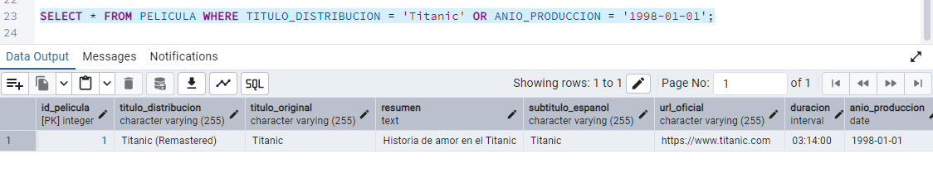

SELECT * FROM PELICULA WHERE TITULO_DISTRIBUCION = 'Titanic' OR ANIO_PRODUCCION = '1998-01-01';